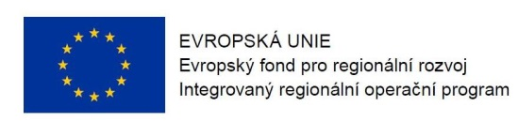
Program semináře k 24. výzvě v IROP
„Výstavba a modernizace přestupních terminálů“

Datum: 15. 3. 2016

Místo konání: Ministerstvo práce a sociálních věcí, Karlovo náměstí 1359/1, Praha 2
Zahájení: 15. 3. 2016, 9:30 hod.
Předpokládané ukončení: 13:30 hodin

9:00 – 9:30 Prezence účastníků

9:30 – 10:00 Zahájení, představení Integrovaného regionálního operačního programu,
rolí Řídicího orgánu IROP a Centra pro regionální rozvoj České republiky

10:00 – 11:30 24. výzva IROP „Výstavba a modernizace přestupních terminálů“ – parametry výzvy, podporované aktivity, způsobilé výdaje, povinné přílohy žádosti o podporu, dotazy

11:30 – 13:00 Základní informace o aplikaci MS2014+, systém hodnocení projektů a další administrace projektu, kontrola výběrových a zadávacích řízení, dotazy

13:00 – 13:30 Informace k dalším výzvám ve Specifickém cíli 1.2 IROP – Podpora bezpečnosti dopravy a cyklodopravy, Nízkoemisní a bezemisní vozidla, Telematika pro veřejnou dopravu, Dopravní obslužnost pro integrované nástroje (ITI, IPRÚ)

13:30 Závěr

